

UNIVERSIDAD NACIONAL AUTÓNOMA DE MÉXICO
FACULTAD DE INGENIERÍA
DIVISIÓN DE INGENIERÍA ELÉCTRICA
INGENIERÍA EN COMPUTACIÓN
LABORATORIO DE COMPUTACIÓN GRÁFICA e INTERACCIÓN HUMANO COMPUTADORA

REPORTE DE PRÁCTICA Nº 09

NOMBRE COMPLETO: Montiel Aviles Axel Fernando
Nº de Cuenta: 422051042
GRUPO DE LABORATORIO: 03
GRUPO DE TEORÍA: 04
SEMESTRE 2025-2
FECHA DE ENTREGA LÍMITE: 26/abril/2025

CALIFICACIÓN: ________
REPORTE DE PRÁCTICA:

1.- Ejecución de los ejercicios que se dejaron.
comentar cada uno y capturas de pantalla de bloques de código generados y de ejecución del programa.

1.- Separar del arco la parte del letrero

2.-Hacer que en el arco que crearon se muestre la palabra: PROYECTO CGEIHC Feria animado desplazándose las letras de derecha a izquierda como si fuera letrero LCD/LED de forma cíclica
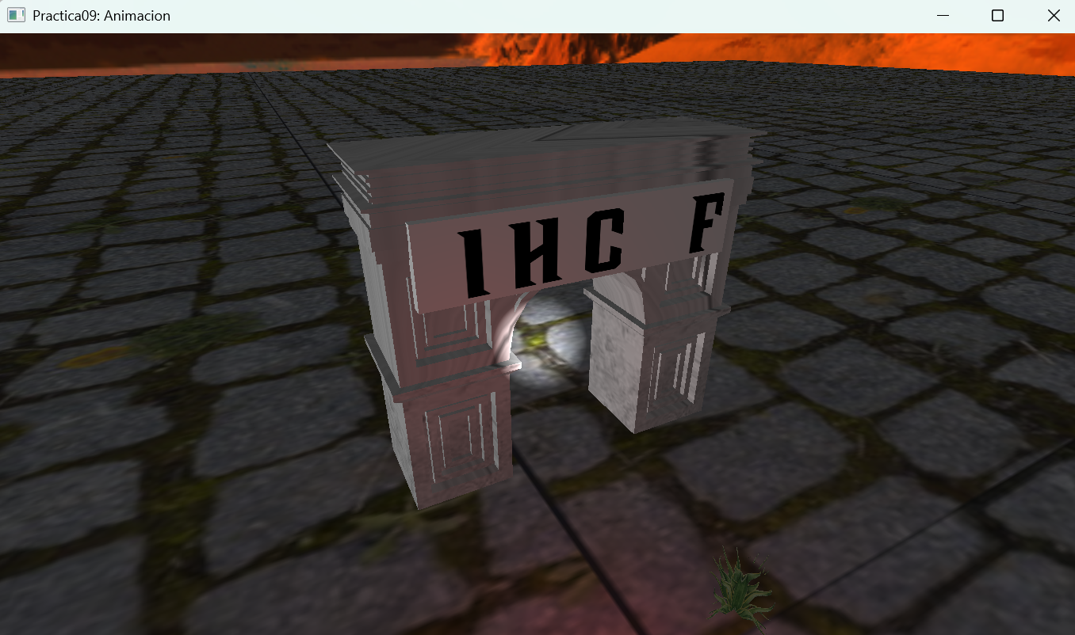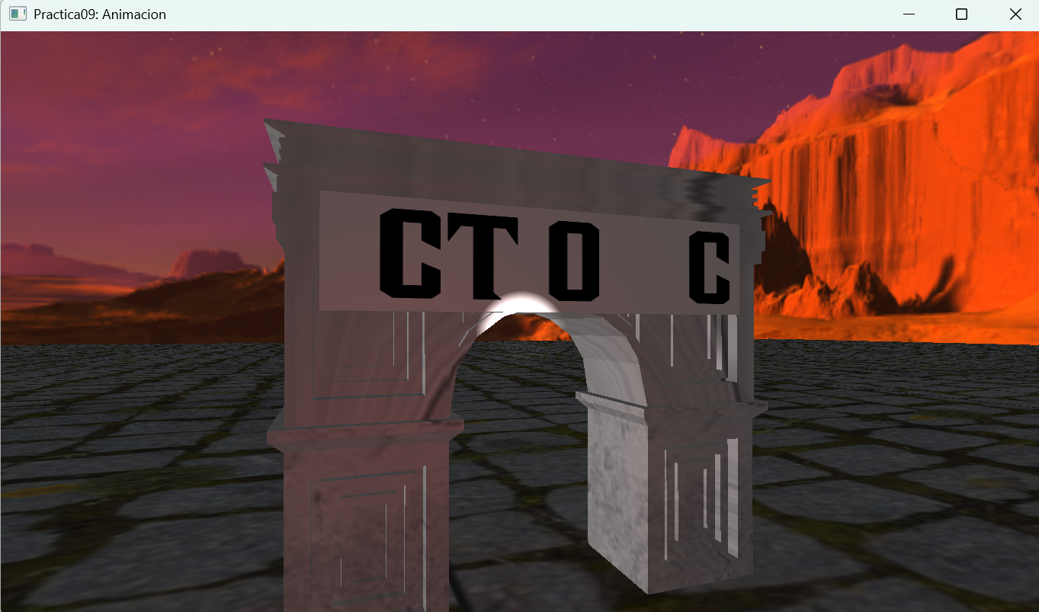
Para realizar este ejercicio fue necesario primero optimizar el modelo del arco, en este caso separando el rectángulo blanco del arco. Una vez hecho esto los importamos y renderizamos en el código:
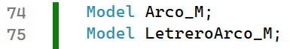
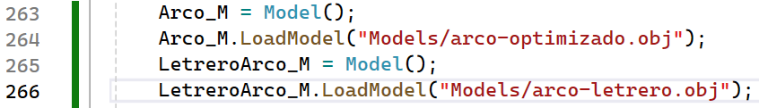
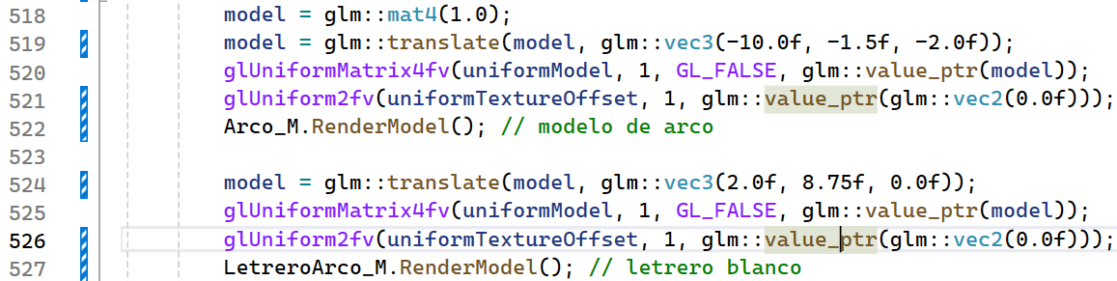

Para la parte de las letras, primero mapeamos la textura de las letras iniciando en la letra A, en este caso usamos esta imagen:
Y mapeamos la letra A de esta forma en la función CreateObjects:
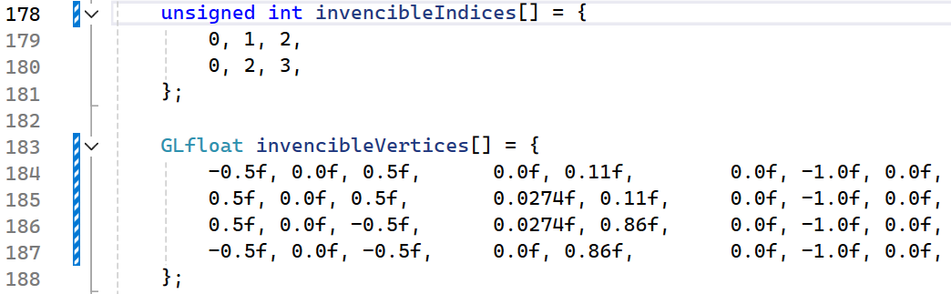
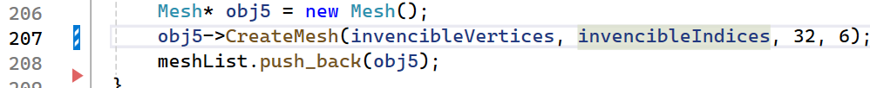
Ahora para hacer el offset de las texturas para conseguir cada letra que nos interesa, para lograr el corrimiento del letrero mapeamos cada coordenada U de cada letra en un arreglo y declaramos una variable auxiliar para indicar un índice:
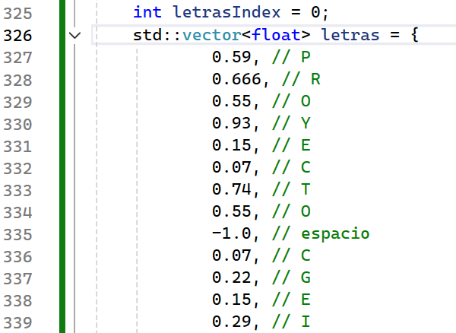
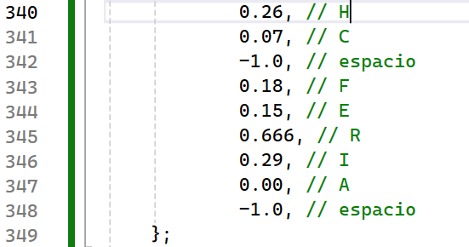
Para indicar los espacios usamos una bandera, de esta forma al renderizar podremos saltar ese carácter.
Ahora para poder usar las letras en el letrero, primero usaremos algún algoritmo para determinar el tiempo en el que va a cambiar cada carácter:
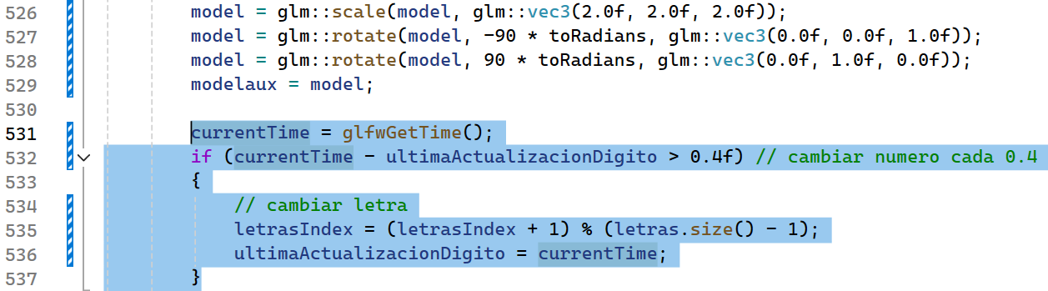
De esta forma cambiamos la letra a usar cada 0.4 segundos, para cambiar el índice usamos aritmética modular evitando índices negativos.
Ahora para renderizar cada letra usamos el siguiente algoritmo, básicamente lo que hacemos es renderizar 5 planos y ahí renderizar cada letra haciendo un corrimiento:
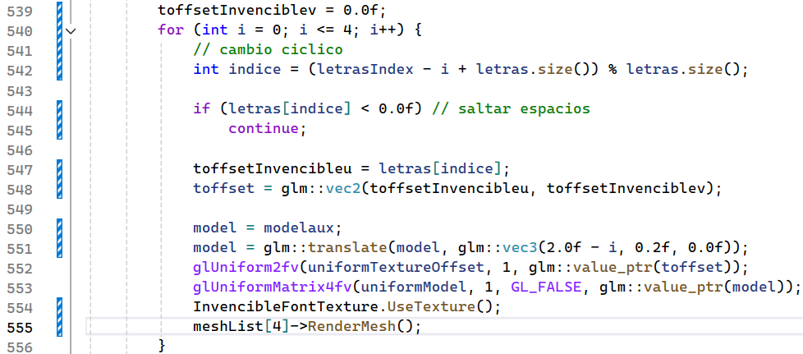
Primero usamos aritmética modular para conseguir que el corrimiento sea cíclico, después usamos la bandera para ver si es un espacio, si la letra es un espacio la saltamos, para finalmente calcular el offset y aplicarlo a la textura al momento de renderizarlo:
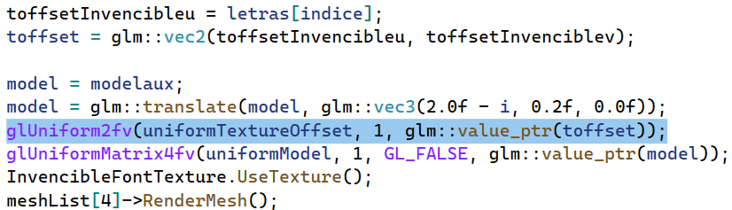
De esta manera logramos hacer el corrimiento de las letras logrando el efecto de letrero LCD/LED de forma cíclica.
3.- Separar las cabezas (con todo y cuello) del Dragón y agregar las siguientes animaciones:
Movimiento del cuerpo ida y vuelta.
Aleteo
Cada cabeza se mueve de forma diferente de acuerdo con una función/algoritmo diferente (ejemplos: espiral de Arquímedes, movimiento senoidal, lemniscata, etc..)
Cada cabeza debe de verse de un color diferente: roja, azul, verde, blanco, café.
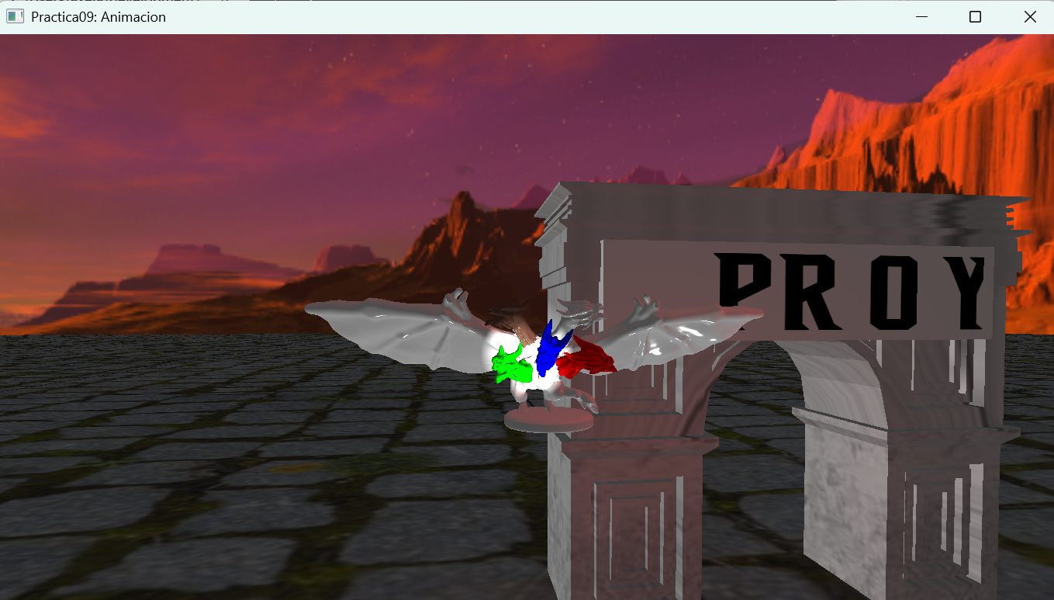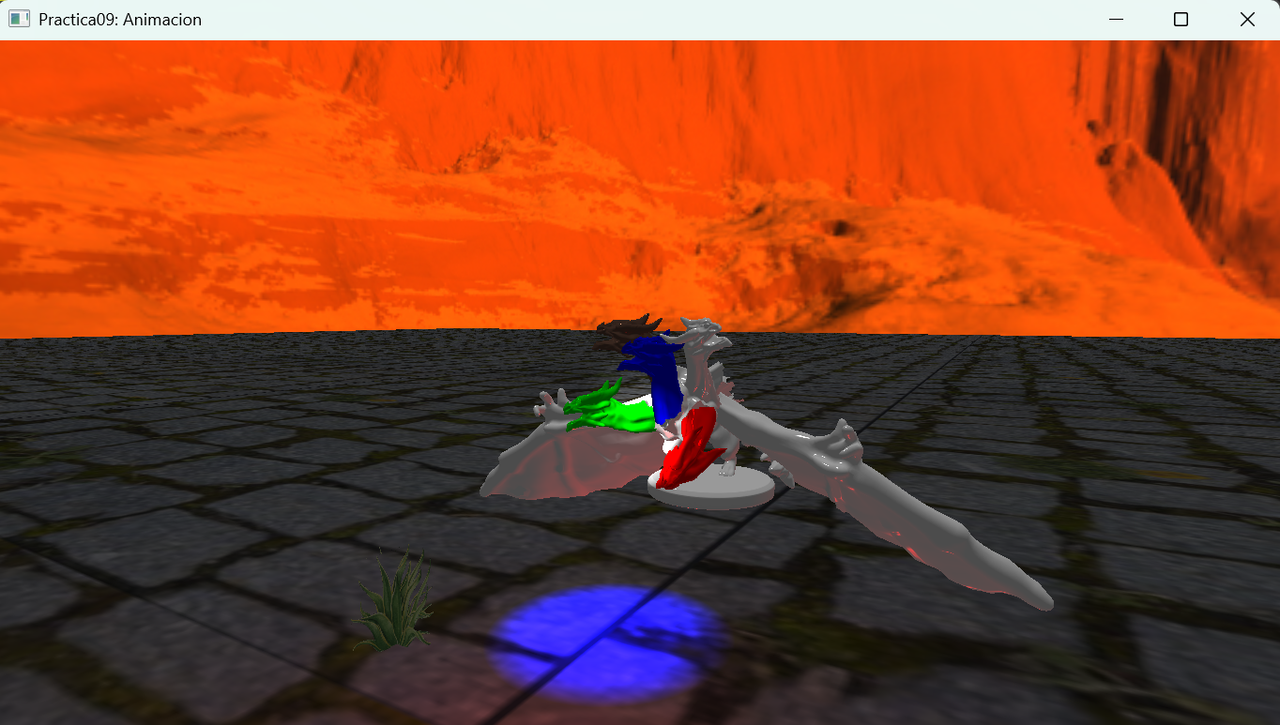
Para realizar este ejercicio primero lo que hacemos es optimizar el modelo separando cada parte del dragón para después importarlo en el código:
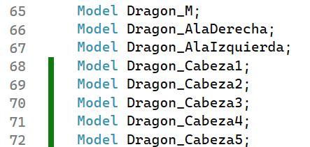
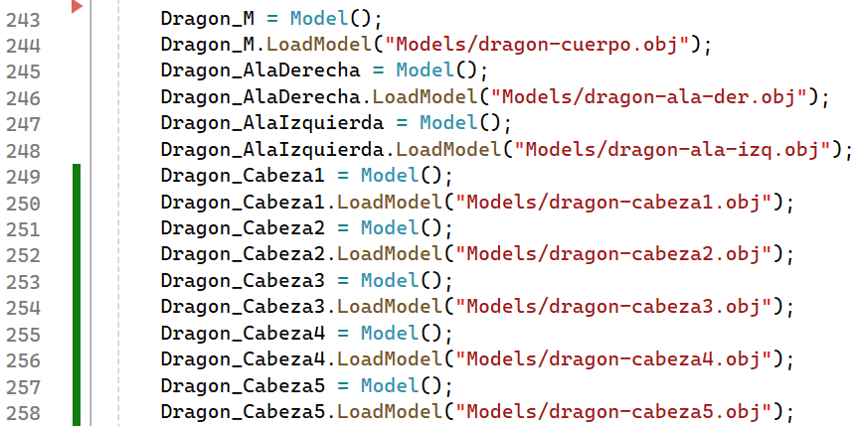
Para que la animación de desplazamiento usamos el siguiente algoritmo:
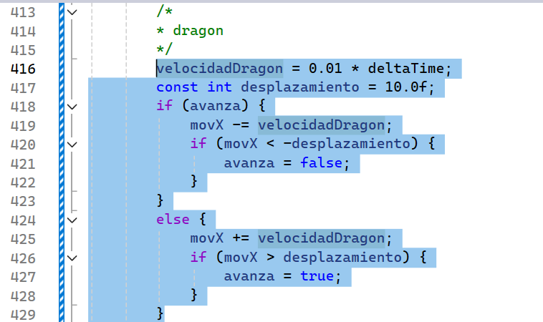
Después simplemente vamos reconstruyendo el dragón y aplicamos algunas animaciones a las cabezas de los dragones:
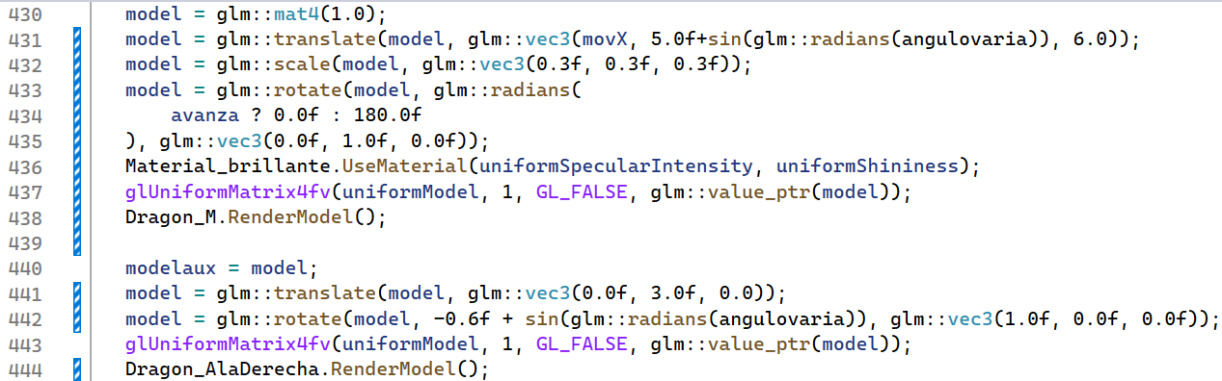
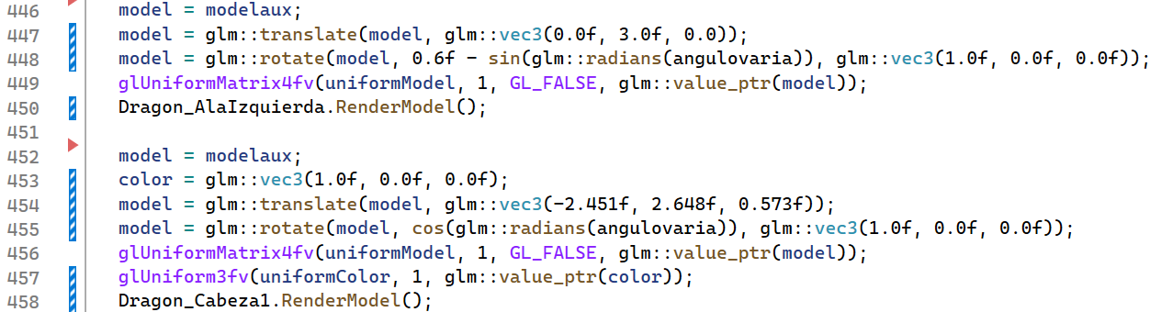
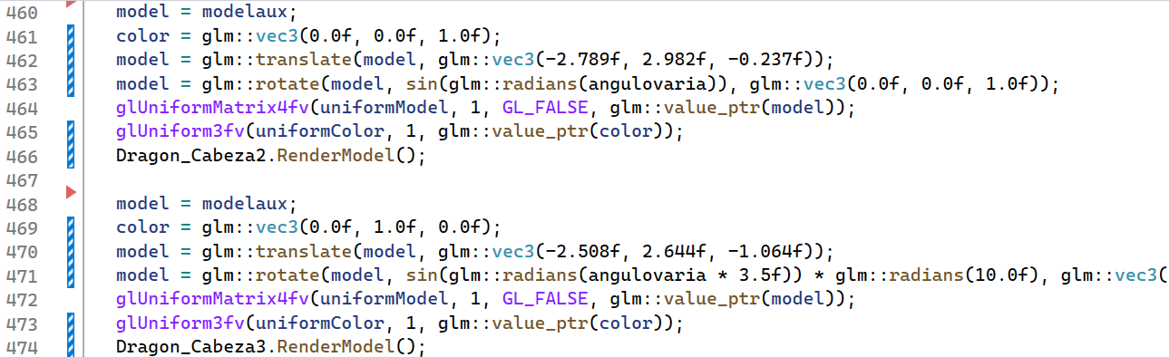
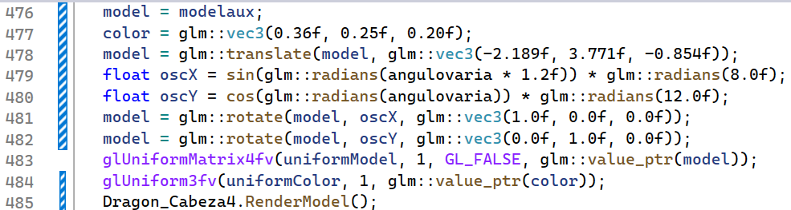
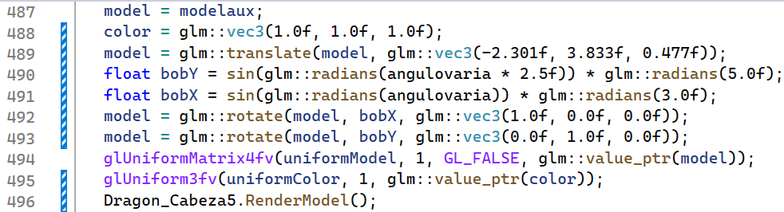
De esta manera logramos el efecto deseado de animar el desplazamiento y el movimiento de las cabezas.

2.- Liste los problemas que tuvo a la hora de hacer estos ejercicios
Si los resolvió explicar cómo fue, en caso de error adjuntar captura de pantalla

3.- Conclusión

a. Los ejercicios del reporte: Complejidad, Explicación.g
Considero que, de los ejercicios, el primero fue el que necesito una mejor comprensión de lo que estábamos haciendo. Conocer el concepto del offset y como ir haciendo el corrimiento de las letras fue fundamental.

b. Comentarios generales: Faltó explicar a detalle, ir más lento en alguna explicación, otros comentarios y sugerencias para mejorar desarrollo de la práctica
e

c. Conclusión
Como conclusión de esta práctica podemos decir que entender los conceptos de animación por medio de texturas o transformaciones geométricas es fundamental para poder crear efectos visuales más dinámicos y realistas. Durante el desarrollo, aplicamos funciones matemáticas como el seno y algunas combinaciones para generar movimientos suaves y cíclicos en los modelos, controlando de manera precisa su desplazamiento y rotación. Además, aprendimos a manejar correctamente la lógica de animación para evitar renderizados incorrectos, asegurándonos de actualizar y dibujar los modelos solo una vez por cuadro.

Bibliografía en formato APA

